**CENTRO UNIVERSITÁRIO DA FEI**

NEA820 – Controle e Servomecanismos II

Relatório I – Compensação Tacométrica

Turma: 730

Jéssica Trajano 12.218.167-0

Gustavo Ryuji 12.115.481-9

**Simulações**

**Diagrama**

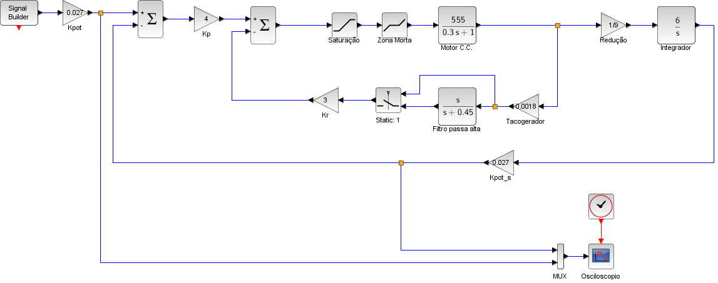

**a) Controlador de posição com realimentação de velocidade (realimentação Tacométrica)**

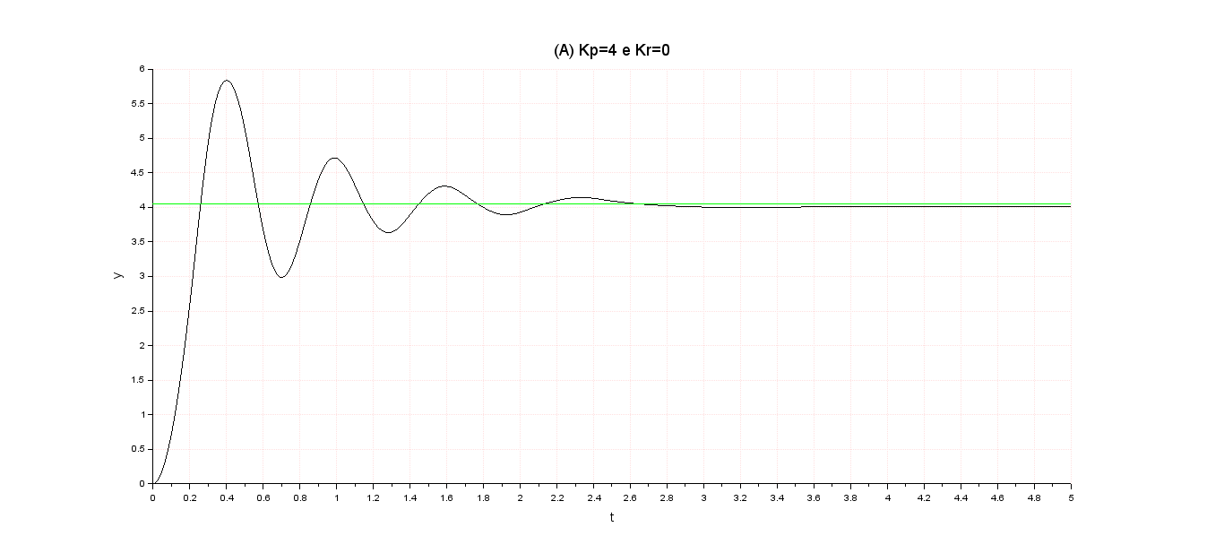

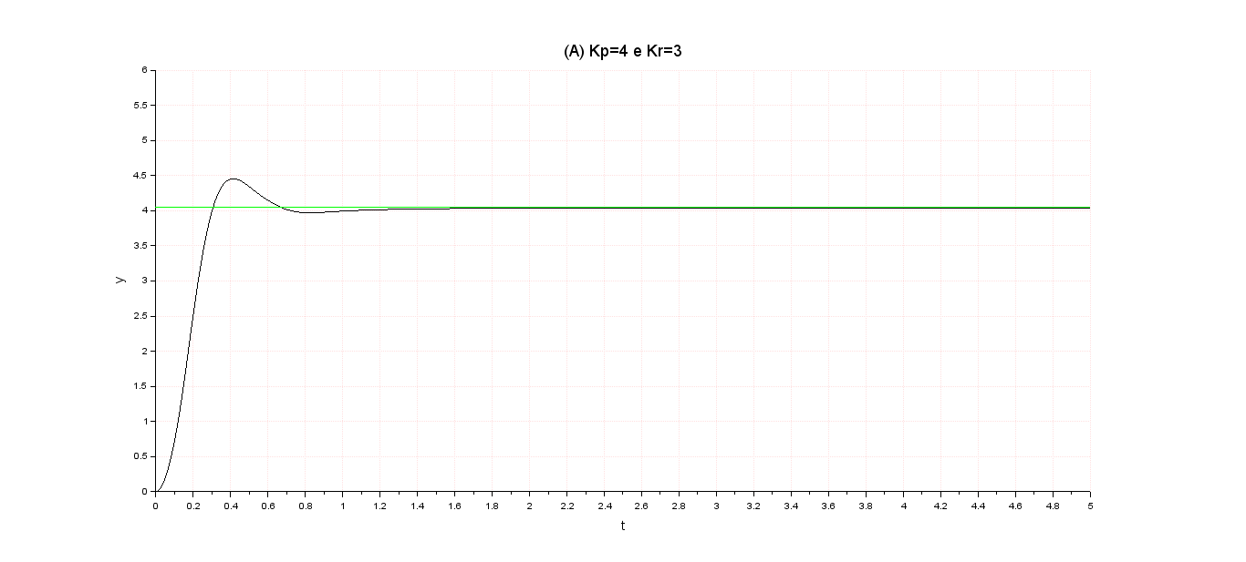

**b) Verificação do erro estático de velocidade**

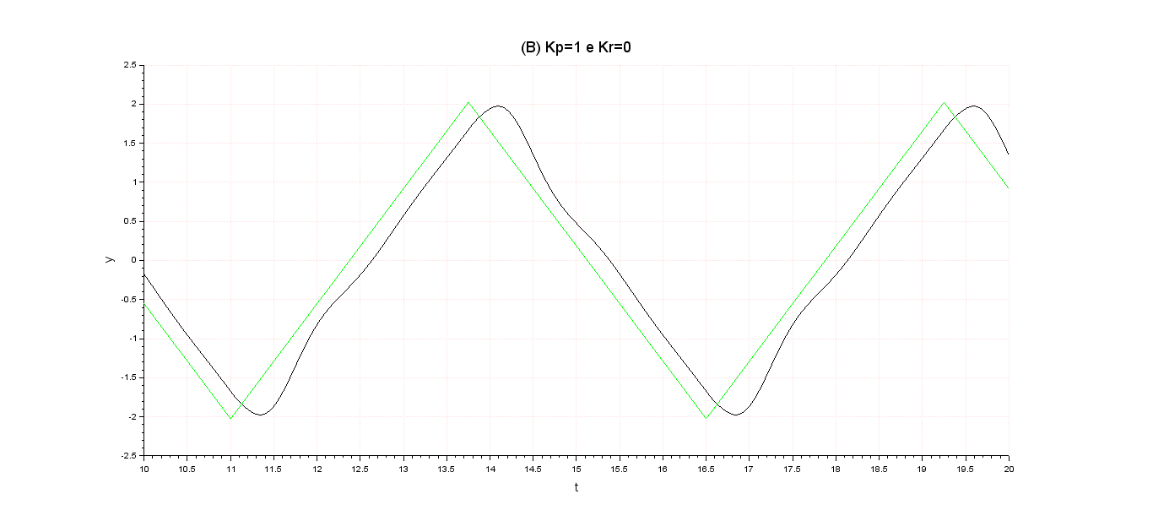

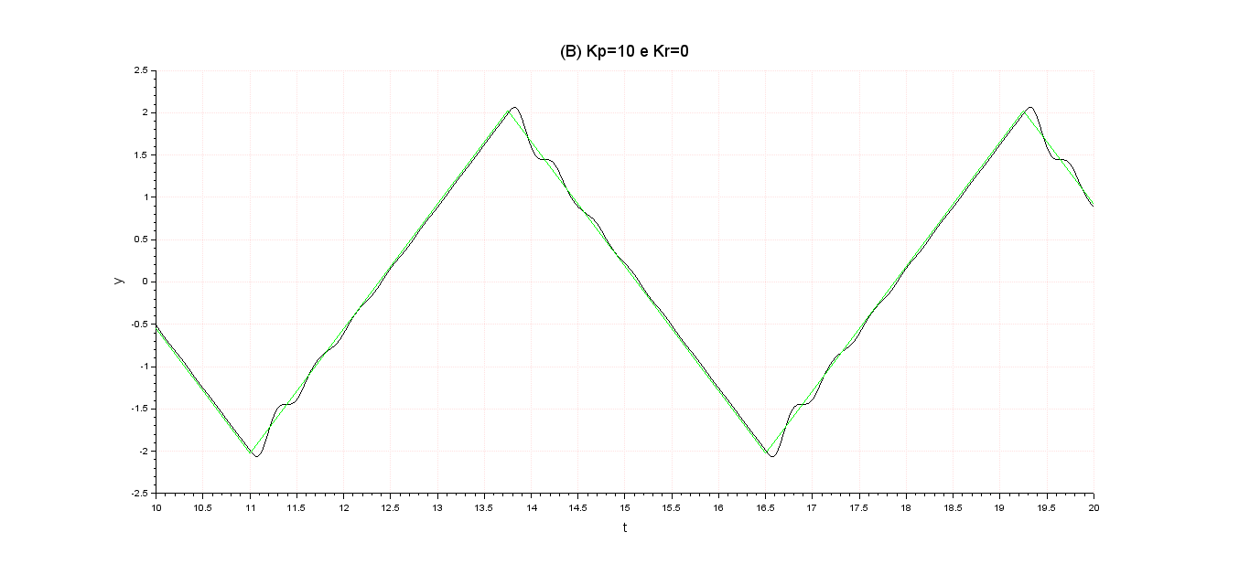

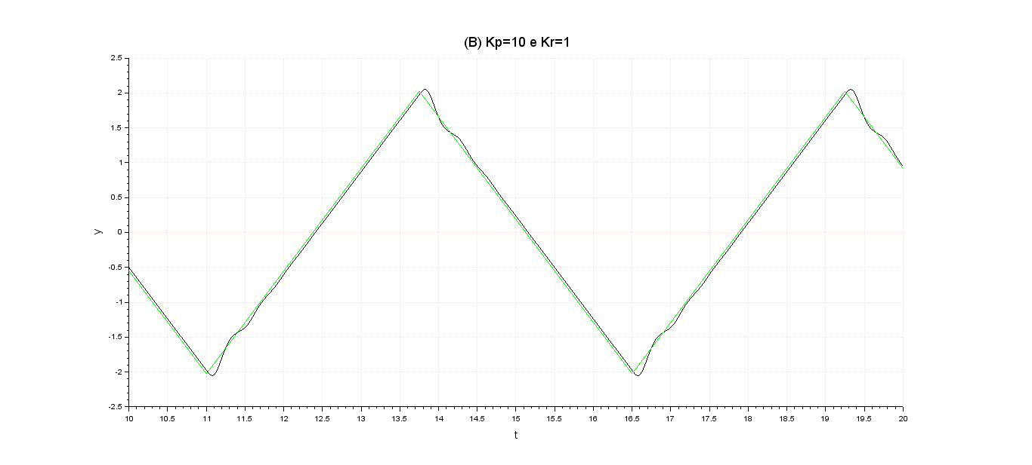

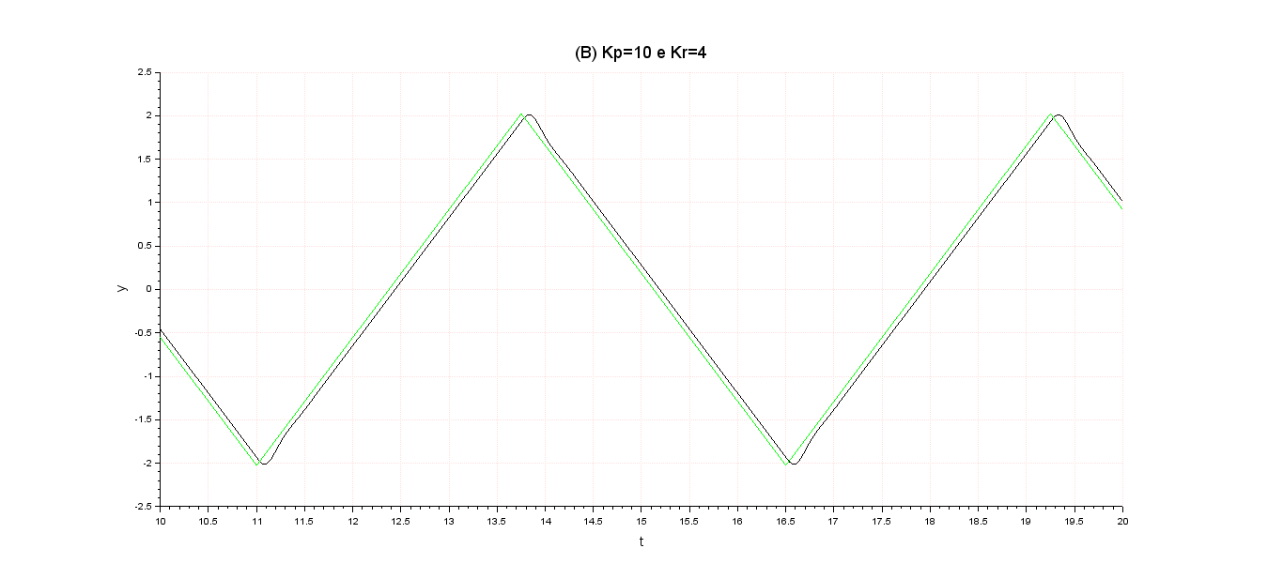

**c) Controlador de posição com realimentação de TRANSIENTE de velocidade**

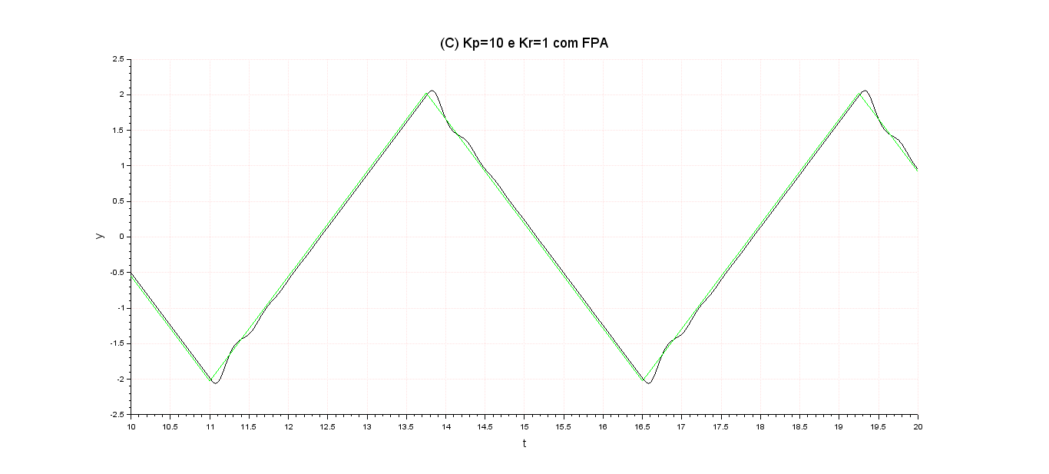

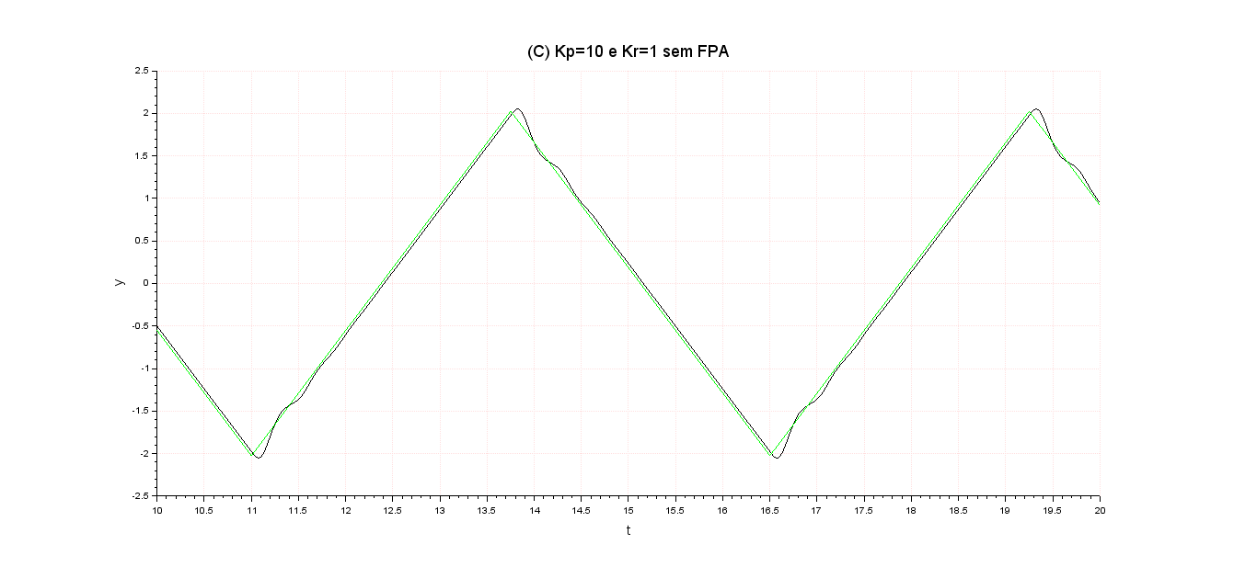

**Dados**

**a) Controlador de posição com realimentação de velocidade (realimentação Tacométrica)**

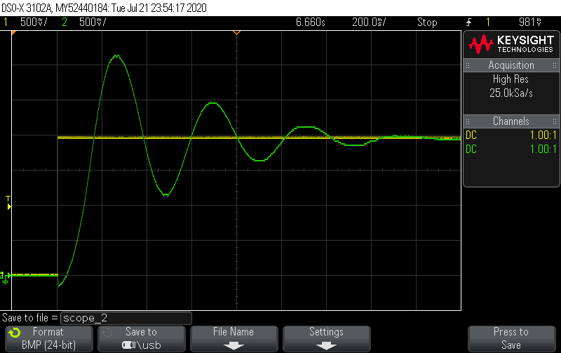

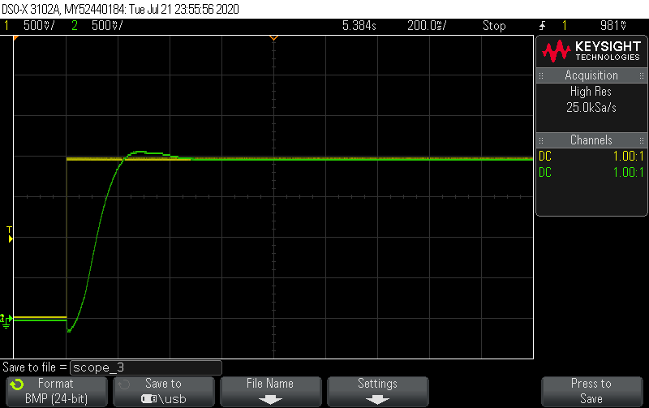

Cálculo do sobressinal

$$\%UP= \frac{V_{p}-V_{∞}}{V_{∞}}∙100\%$$

|  |  |  |  |  |  |
| --- | --- | --- | --- | --- | --- |
| **KP** | **KR** | **Tempo pico TP** | **Tempo Acomodação TS** | **%UP sobressinal (MS)** | **Erro estático** |
| 4 | - | 260 ms | 1.400 ms | $$\frac{3,15-2,00}{2,00}=57,5\%$$ |  |
| 4 | 3 | 300 ms | 200 ms | $$\frac{2,025-2,00}{2,00}=1,25\%$$ |  |

**Considerações:**

* Sinal é de exatos 2 V
* Margem de tolerância de ±5%

**b) Verificação do erro estático de velocidade**

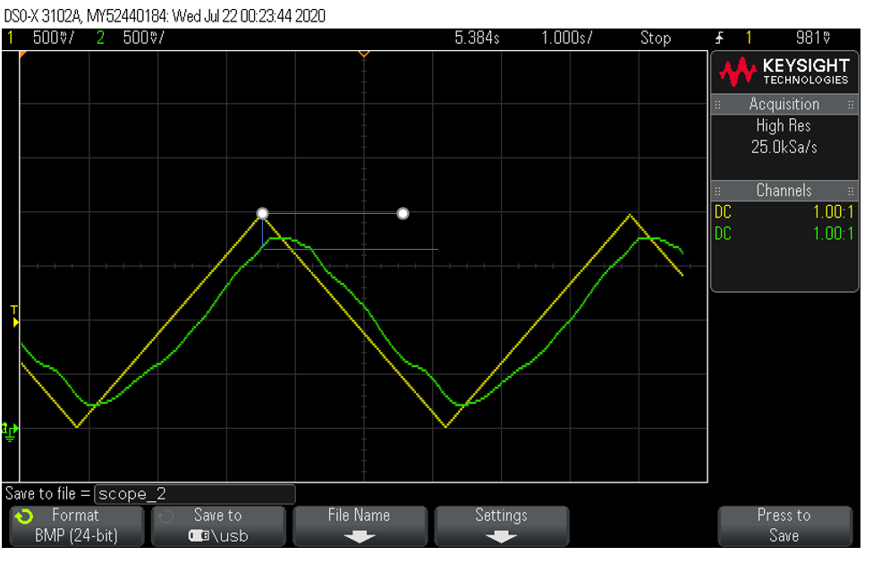

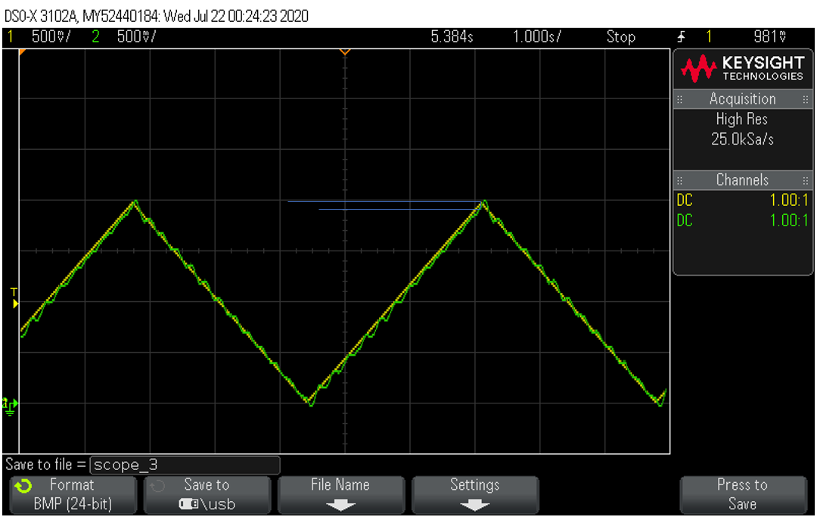

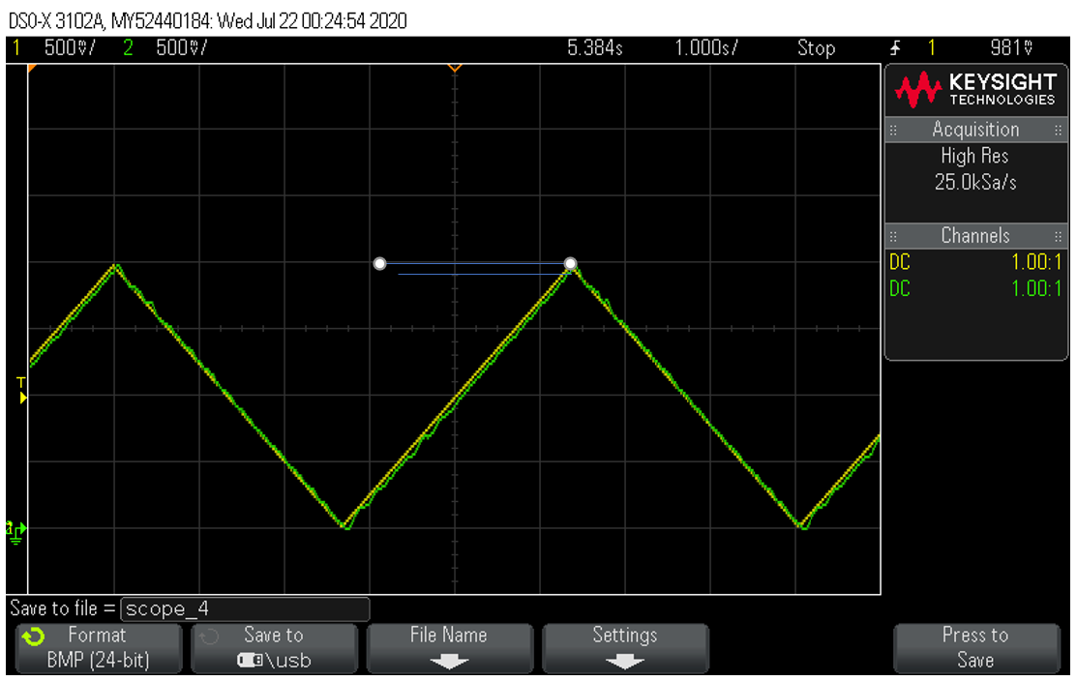

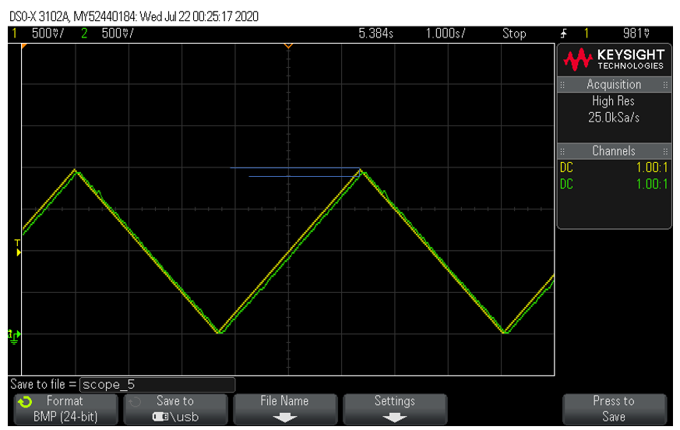

|  |  |  |
| --- | --- | --- |
| **Kp** | **KR** | **Erro estático (mV)** |
| 1 | - | 338 |
| 10 | - | 80 |
| 10 | 1 | 88 |
| 10 | 4 | 110 |

**Considerações:**

O Kp = 1 apresenta maior erro. Aumentando o Kp diminui o erro de valor final, mas aumenta a oscilação e ao inserir o Kr o serrilhado diminui, mas o erro de valor final aumenta com o aumento de Kr.

**c) Controlador de posição com realimentação de TRANSIENTE de velocidade**

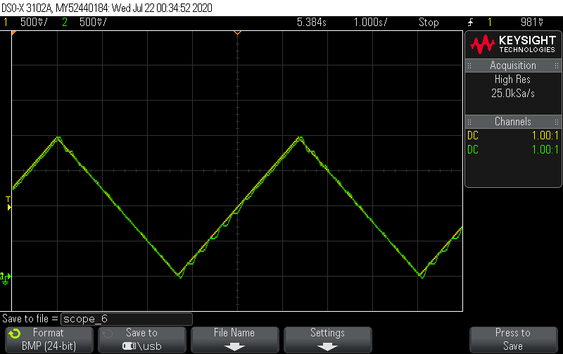

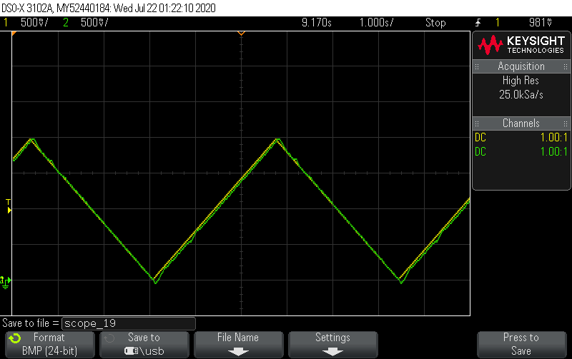

|  |  |  |
| --- | --- | --- |
| **KP** | **KR** | **Erro estático** |
| 10 | 1 | 100 ms |
| 10 | 1 + FPA | 100 ms |